Inscription Open de Paris : Samedi 23 Janvier

Compétition avec de nombreux champions du monde !

Si tu souhaites venir encourager l’équipe de France et passer une superbe journée avec nous !!!
35€ déplacement et entrée compris.

Les parents sont également conviés !!!!!!

Nom : …………………………………… Prénom : ………………………………… Téléphone : …………………………………

Nom : …………………………………… Prénom : …………………………………

Nom : …………………………………… Prénom : …………………………………

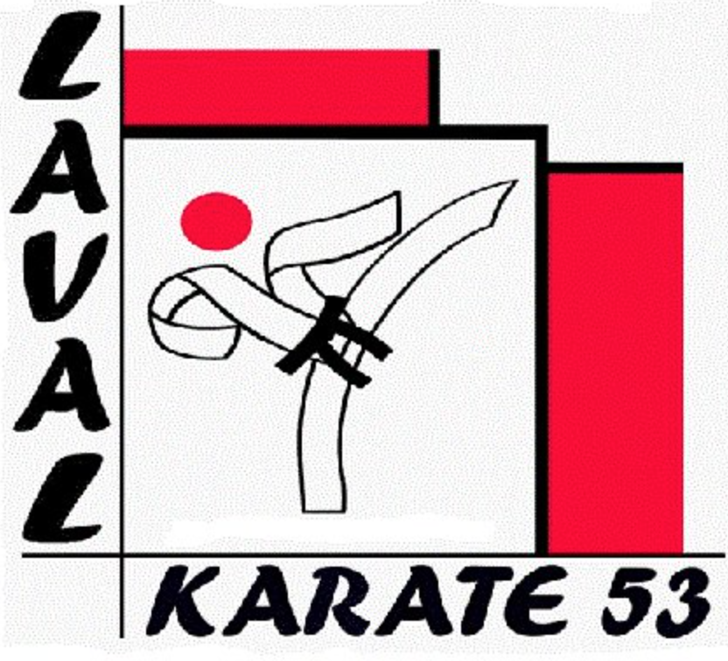
Coupon à rendre avec le chèque de 35€ à l’ordre du LAVAL KARATE.
Prévoir pique-nique (ou un peu d’argent) pour midi et soir (sans canette !!)
Départ au club à 5h précise Retour vers 22h.

Inscription Open de Paris : Samedi 23 Janvier

Compétition avec de nombreux champions du monde !

Si tu souhaites venir encourager l’équipe de France et passer une superbe journée avec nous !!!
35€ déplacement et entrée compris.

Les parents sont également conviés !!!!!!

Nom : …………………………………… Prénom : ………………………………… Téléphone : …………………………………

Nom : …………………………………… Prénom : …………………………………

Nom : …………………………………… Prénom : …………………………………

Coupon à rendre avec le chèque de 35€ à l’ordre du LAVAL KARATE.
Prévoir pique-nique (ou un peu d’argent) pour midi et soir (sans canette !!)
Départ au club à 5h précise Retour vers 22h.

